
الجامعة السورية الخاصة
كلية هندسة الذكاء الصنعي
قسم هندسة الذكاء الصنعي وعلوم تحليل البيانات

بناء مودل استشاري طبي ذكي باللغة العربية

إعداد:
محمد مصطفى شاهين

إشراف:

د. ماجدة البكور

February 2025 – 2026

الملخص
يهدف هذا المشروع إلى تطوير نظام استشاري طبي ذكي باللغة العربية يعتمد على تقنيات معالجة اللغة الطبيعية (NLP) لفهم الأسئلة الطبية وتحليلها وتوليد إجابات دقيقة ومبسطة. جاء هذا العمل لمعالجة النقص في الأنظمة الطبية الذكية الداعمة للغة العربية، في ظل التحديات اللغوية الخاصة بها مثل الغنى الصرفي وتعدد الصيغ. اعتمد المشروع على نموذج mT5-small المبني على معمارية Transformers، وتم تدريبه باستخدام مجموعة بيانات MAQA التي تضم عددًا كبيرًا من الأسئلة والأجوبة الطبية العربية الموثوقة. شملت مراحل العمل تنظيف البيانات ومعالجتها، معالجة عدم التوازن بين التخصصات الطبية، وتنظيم البيانات بصيغة مناسبة لتدريب نموذج الأسئلة والأجوبة. أظهرت نتائج التدريب أن النموذج قادر على فهم السياق الطبي للنصوص العربية وتوليد إجابات متناسقة لغويًا، مما يجعله أداة مساعدة فعالة في تقديم الاستشارات الطبية الأولية والتثقيف الصحي، مع التأكيد أنه لا يهدف إلى استبدال الطبيب المختص.

المحتويات
قائمة المصطلحات:................................................................................................................5
1. الفصل الأول: منهجية المشروع 7
1.1.مقدمة عن المشروع: 7
1.2.المشكلة: 7
1.3.أهداف المشروع: 8
1.4.الدراسات المرجعية: 8
1.5.بنية مستند المشروع: 16
2. الفصل الثاني: معالجة اللغات الطبيعية والنصوص العربية 17
2.1.مقدمة حول معالجة اللغات الطبيعية: 17
2.2. خصائص وتحديات اللغة العربية: 17
2.3. المعالجة المسبقة للنصوص العربية: 17
2.4. تمثيل النصوص: 17
2.5. النماذج المستخدمة في معالجة النصوص: 18
2.6. تطبيقات معالجة اللغة العربية: 18
3. الفصل الثالث: بناء مودل استشاري طبي ذكي باللغة العربية للإجابة على الأسئلة 19
3.1.جمع الداتا: 19
3.1.1.توصيف البيانات: 19
3.1.2.دراسة البيانات الأولية: 19
3.2.مرحلة التحضير الأولي: 19
3.2.1.مرحلة ما قبل المعالجة: 19
3.2.2.تنظيم البيانات الأولية: 20
3.3.مرحلة التحضير الثانوي: 20
3.3.1.معالجة ال Imbalance: 20
3.3.2.عدم الإجابة على السؤال بشكل كامل: 21
3.3.3.ذكر العمر بالإجابة دون ذكره بالسؤال: 21
3.3.4.عدم معرفة الجواب: 21
3.3.5.الكلمات التي معناها لا يفيد في السؤال او الجواب: 21
3.3.6.المرحلة النهائية بالتحضير الثانوي: 21
3.4. بناء وتصميم المودل: 22
3.4.1.تقنية Transformers: 22
3.4.2.مودل mt5-samll: 23
3.4.3.تصميم مودل استشاري طبي: 23
3,4,3,1.تقسيم الداتا:...........................................................................................23
3,4,3,2. Attenation:......................................................................................24
3,4,3,3. تدريب المودل:.......................................................................................24
3,4,3,4.النتائج والتقييم:.......................................................................................26
4. الفصل الرابع: النتائج والتوصيات 29
الخلاصة:.........................................................................................................................30
Reference:...................................................................................................................31

قائمة المصطلحات
المصطلح التقني | الترجمة للعربية | الإختصار | المعنى
[1] Natural Language Processing | معالجة اللغة الطبيعية | NLP | هو أحد فروع الذكاء الاصطناعي (AI) الذي يهتم بجعل الحاسوب يفهم ويتعامل مع اللغة البشرية
[2] Mixture of Experts | دمج خبرة الخبراء | MoE | هو أسلوب في تعلم الآلة والشبكات العصبية يعتمد على فكرة تقسيم المهمة الكبيرة إلى مجموعة من “الوحدات المتخصصة”
[3] Parameter-Efficient Fine-Tuning | ضبط دقيق (تخصيص) فعال للمعاملات | PEFT | هو أسلوب في تخصيص أو تعديل النماذج الكبيرة للذكاء الاصطناعي
[4] Machine Learning | التعلم الآلي | ML | قدرة الأنظمة على التعلم من البيانات دون برمجة مباشرة
[5] Pre-Fixed Stopping Words Model | نموذج التعرف على الكلمات Stop Words | PFSWM | هو نوع من النماذج أو الآليات في معالجة اللغة الطبيعية
[6] Pre-Fixed Class Label Model | مودل للعنونة | PFCLM | هذا المصطلح يُستخدم غالبًا في مهام التصنيف في التعلم الآلي
[7] Pre-Fixed Answer and Question Model | نموذج الأسئلة والأجوبة المثبت مسبقًا | PFAQM | هذا المصطلح يُستخدم غالبًا في أنظمة الأسئلة والأجوبة
[8] Transformer | المحوّل | - | هو معمارية حديثة للشبكات العصبية وتستخدم بشكل واسع في:  معالجة اللغة الطبيعية , الرؤية الحاسوبية

قائمة المصطلحات
المصطلح التقني | الترجمة للعربية | الإختصار | المعنى
[9] AraVec Word Embeddings | تمثيل الكلمات العربية بشعاع عددي | - | هو نموذج لتحويل الكلمات العربية إلى متجهات عددية
[10] Retrieval-based Algorithms | خوارزميات استرجاع البيانات | - | هي نوع من الخوارزميات في معالجة اللغة الطبيعية (NLP) وأنظمة الأسئلة والأجوبة
[11] Long Short-Term Memory | الذاكرة قصيرة وطويلة المدى | LSTM | هو نوع من الشبكات العصبية المتكررة (RNNs) يستخدم بشكل واسع في معالجة السلاسل الزمنية والنصوص
[12] Bidirectional LSTM | الذاكرة ثنائية الاتجاه | Bi-LSTM | هو تحسين لشبكات LSTM التقليدية بحيث يمكن للنموذج قراءة السلاسل الزمنية في كلا الاتجاهين

الفصل الأول: منهجية المشروع

1.1.مقدمة عن المشروع:
في ظل التطور المتسارع لتقنيات الذكاء الاصطناعي ومعالجة اللغة الطبيعية (NLP)، أصبحت الأنظمة الذكية قادرة على فهم اللغة البشرية وتحليلها لتقديم حلول وخدمات متقدمة في مختلف المجالات، ومن أبرز هذه المجالات القطاع الطبي. يهدف هذا المشروع إلى تطوير نظام استشاري طبي ذكي باللغة العربية يعتمد على تقنيات معالجة اللغة الطبيعية لتقديم استشارات وإجابات دقيقة على الأسئلة الطبية التي يطرحها المستخدمون، بطريقة مفهومة وسلسة.
يُعد هذا المشروع خطوة مهمة نحو تعزيز استخدام الذكاء الاصطناعي في تقديم الخدمات الصحية الرقمية، خاصة في المجتمعات العربية التي ما زالت تفتقر إلى أنظمة طبية ذكية تتفاعل باللغة الأم. كما يسعى المشروع إلى توفير وسيلة موثوقة وسهلة الاستخدام للحصول على معلومات طبية أولية تساعد المستخدم على فهم حالته، مع التأكيد أن النظام لا يُغني عن الاستشارة الطبية المباشرة، وإنما يُعد أداة مساعدة للاستعلام والتثقيف الصحي.

1.2.المشكلة:
في الوقت الحالي، يعاني المستخدم العربي من نقص الأنظمة الذكية الطبية القادرة على فهم اللغة العربية وتحليل الأسئلة الطبية بدقة. فعلى الرغم من وجود العديد من المنصات العالمية التي تقدم استشارات طبية رقمية، إلا أن معظمها يعتمد على اللغة الإنجليزية ولا يدعم اللغة العربية بشكل كافٍ من حيث الفهم الدلالي أو معالجة النصوص الطبية.
هذا القصور يجعل المستخدم العربي غير قادر على الاستفادة الكاملة من التطور الحاصل في مجال الطب الرقمي، خصوصًا أن غالبية المحتوى الطبي العربي على الإنترنت غير منظم أو غير موثوق المصدر. بالإضافة إلى ذلك، تواجه الأنظمة الحالية تحديات في فهم اللهجات العربية المتعددة، وصياغة الأسئلة الطبية بطريقة بشرية طبيعية.
من هنا جاءت الحاجة إلى تطوير نظام استشاري طبي ذكي باللغة العربية يعتمد على تقنيات معالجة اللغة الطبيعية (NLP)، بحيث يتمكن من فهم الأسئلة الطبية المكتوبة بالعربية وتوليد إجابات دقيقة ومبسطة تساعد المستخدم على فهم حالته أو الحصول على معلومات طبية موثوقة بطريقة فورية وسهلة.

1.3.أهداف المشروع:
يهدف هذا المشروع إلى تطوير نظام استشاري طبي ذكي باللغة العربية يعتمد على تقنيات معالجة اللغة الطبيعية (NLP)، ويعمل على فهم الأسئلة والاستشارات في المجال الطبي التي يطرحها المستخدم وتحليلها من أجل توليد إجابات دقيقة ومبسطة تساعده في الحصول على معلومات طبية أولية موثوقة. يسعى المشروع إلى إنشاء بيئة تفاعلية تسمح للمستخدم العربي بالتواصل مع النظام باستخدام لغته الأم، دون الحاجة إلى الترجمة أو استخدام لغات أجنبية قد تؤثر على دقة الفهم والمعنى.
كما يهدف المشروع إلى تعزيز استخدام الذكاء الاصطناعي في المجال الصحي العربي من خلال تدريب نموذج لغوي قادر على التعامل مع النصوص الطبية المكتوبة بالعربية وتحسين قدرته على فهم المصطلحات الطبية والسياق العام للسؤال. بالإضافة إلى ذلك، يسعى المشروع إلى تطوير قاعدة البيانات الطبية المستخدمة التي تحتوي على مجموعة من الأسئلة والإجابات الجديدة التي يمكن الاعتماد عليها في تدريب النموذج وتطويره مستقبلًا.
ومن خلال هذا النظام، يأمل المشروع في تحسين إمكانية الوصول إلى المعلومات الصحية الموثوقة للمستخدم العربي، وتقديم أداة مساعدة تسهم في رفع الوعي الصحي وتسهيل الحصول على الاستشارات الطبية الأولية بطريقة آمنة وسريعة، مع التأكيد أن النظام لا يهدف إلى استبدال الأطباء، بل إلى دعم المستخدم بالمعلومات الأولية التي تساعده على فهم حالته واتخاذ الخطوة الصحيحة نحو العلاج.
ويمكن تلخيص الأهداف بما يلي:
- بناء مودل استشاري طبي ذكي باللغة العربية للإجابة على الأسئلة

1.4.الدراسات المرجعية:
- في عام 2024 قُدمت دراسة بعنوان "BiMediX: Bilingual Medical Mixture of Experts LLM" هدفت إلى تطوير أول نموذج لغوي طبي ضخم ثنائي اللغة قادر على التفاعل باللغتين العربية والإنجليزية بشكل متكامل. ركزت الدراسة على بناء نظام استشاري طبي ذكي يمكنه إجراء محادثات متعددة الجولات مع المرضى، والإجابة على الأسئلة الطبية المفتوحة أو أسئلة الاختيار من متعدد بطريقة تحاكي تفاعل الطبيب الحقيقي. [1]
اعتمد الباحثون في هذا العمل على نموذج الأساس Mixtral-8x7B القائم على بنية Mixture of Experts (MoE)، والتي تتيح استخدام خبراء متخصصين لمعالجة أنواع مختلفة من البيانات بكفاءة عالية. ولتدريب النموذج بكلفة أقل، استخدم الفريق تقنية
QLoRA-based Parameter-Efficient Fine-Tuning (PEFT)
التي تسمح بضبط النموذج دون الحاجة إلى إعادة تدريب كامل. كما طورت الدراسة نظام ترجمة شبه آلي بين الإنجليزية والعربية يعتمد على ChatGPT في الترجمة الأولية مع مراجعة بشرية من مختصين لضمان دقة المصطلحات الطبية وجودة الصياغة.
أنشأ الباحثون مجموعة بيانات ضخمة أطلقوا عليها اسم BiMed1.3M، وتعد من أكبر المجموعات الطبية الثنائية اللغة حتى الآن، إذ تضم أكثر من 1.3 مليون تفاعل طبي تشمل أسئلة وأجوبة مفتوحة، وأسئلة اختيار من متعدد، وأكثر من 250 ألف محادثة متعددة الجولات تحاكي حوار الطبيب مع المريض. وقد تم جمع البيانات من مصادر طبية موثوقة مثل PubMedQA وMedMCQA وHealthCareMagic و iCliniq وUMLS وغيرها، وتم نشرها على منصة https://huggingface.co/BiMediX Hugging Face
أظهرت نتائج الدراسة أن نموذج BiMediX تفوق على النماذج الطبية الحديثة الأخرى مثل Med42 و Meditron وJais-30B، حيث حقق دقة بلغت 75.4% في اللغة الإنجليزية، و56.5% في اللغة العربية، و65.4% في التقييم الثنائي اللغة. كما تفوق من حيث سرعة المعالجة، إذ كان أسرع بثماني مرات من النماذج الأخرى مع كفاءة أعلى في استهلاك الموارد.
- في عام 2024، قدّم فريق بحثي من معهد د. ت. ثيمايا للتكنولوجيا وجامعة REVA في الهند دراسة بعنوان
“Medical ChatBot Assistance for Primary Clinical Guidance using Machine Learning Techniques”.
تهدف هذه الدراسة إلى تصميم نظام ذكي يقدم استشارات طبية أولية آلية أُطلق عليه اسم Robotic Medical Support ChatBot (RMSCB). تم ابتكار هذا النظام ليكون أداة قادرة على تقديم تشخيصات أولية وتوصيات علاجية مؤقتة للمرضى في المناطق التي تفتقر إلى خدمات طبية مستمرة على مدار الساعة، خصوصًا في المناطق الريفية. [2]
يعتمد النظام على تقنيات تعلم الآلة (Machine Learning) في معالجة الأسئلة الطبية التي يطرحها المستخدمون وتحليلها للوصول إلى التشخيص المحتمل وتقديم الإرشادات الطبية المناسبة. تم تصميم النظام ليعمل عبر مراحل متتابعة تشمل:
- مرحلة المعالجة المسبقة (Pre-processing)، حيث تُستخرج الكلمات المفتاحية من الأسئلة الطبية باستخدام نموذج يسمى Pre-Fixed Stopping Words Model (PFSWM)، والذي يزيل الكلمات غير الضرورية كالروابط والأفعال الشائعة لتحسين دقة التحليل.
- مرحلة التدريب (Training)، ويتم فيها تصنيف الأسئلة المختارة إلى فئات أمراض محددة عبر نموذج Pre-Fixed Class Label Model (PFCLM)، مع ربط كل فئة من الأمراض بإجابات علاجية محددة من خلال Pre-Fixed Answer and Question Model (PFAQM).
- مرحلة التصنيف (Classification)، حيث يُحلل السؤال الجديد الوارد من المستخدم ويُقارن مع الأسئلة المدرَّبة لتحديد أقرب فئة مرضية عبر حساب الاحتمالية الإحصائية لاختيار التشخيص الأنسب.
تم تدريب النظام على مجموعة كبيرة من البيانات الطبية النصية التي تتضمن تفاعلات بين المرضى والأطباء، تم جمعها من خوادم طبية عبر الإنترنت. وتشمل البيانات أمراضًا شائعة مثل الحمى، الزكام، السعال، والصداع، إلى جانب الإجراءات الدوائية الأولية لكل منها. على سبيل المثال، في حالة الحمى يقترح النظام أدوية مثل Paracetamol 500mg وNimesulide 100mg للبالغين، وTylenol للأطفال، مع تنبيه بضرورة مراجعة الطبيب لاحقًا.
أظهرت النتائج أن النظام قادر على تصنيف الأسئلة الطبية بدقة عالية وتقديم إجابات علاجية أولية في ثوانٍ، ولكن لم يذكر نتائج بالأرقام ولا جداول لذلك.
- في عام 2023 قُدمت دراسة بعنوان
"Deep Learning for Arabic Healthcare: MedicalBot"، نُشرت في مجلة Social Network Analysis and Mining. هدفت هذه الدراسة إلى تطوير نموذج ذكي باللغة العربية يُستخدم كمستشار طبي افتراضي قادر على فهم الأسئلة الطبية المطروحة من المستخدمين والإجابة عليها بدقة اعتمادًا على تقنيات التعلم العميق (Deep Learning). ركّز الباحثون على مشكلة النقص الحاد في الموارد الطبية باللغة العربية، إلى جانب تحديات اللغة مثل اختلاف اللهجات، وغموض المعاني، وضعف التغطية في قواعد البيانات الطبية المفتوحة. [3]
بدأ العمل بعد الحصول على قاعدة بيانات عربية للأسئلة الطبية من جامعة Harvard سُميت MAQA، والتي ضمّت أكثر من 430 ألف سؤال وجواب طبي تغطي 20 تخصصًا طبيًا متنوعًا مثل الأمراض الجلدية، القلب، الجراحة، طب الأطفال، والعظام. جُمعت البيانات من منصات طبية عربية معروفة مثل Altibbi وTbeeb.net وCura.healthcare، وتم تنظيفها يدويًا لإزالة الأخطاء اللغوية والتكرار والرموز غير العربية. شكّلت هذه البيانات الأساس لتدريب النماذج الذكية المستخدمة في النظام. https://doi.org/10.7910/DVN/Y2JBEZ
اعتمد الباحثون في تدريب النموذج على ثلاث تقنيات رئيسية من التعلم العميق:
نموذج LSTM (Long Short-Term Memory) لتحليل التسلسل الزمني للكلمات، ونموذج Bi-LSTM (Bidirectional LSTM) لالتقاط المعنى من الاتجاهين في النص، وأخيرًا نموذج Transformer المعتمد على آلية الانتباه (Attention Mechanism) الذي أثبت فعاليته الكبيرة في معالجة اللغة الطبيعية. استخدم الفريق تمثيلات لغوية جاهزة مستخرجة من AraVec Word Embeddings وهي تمثيلات عربية مدربة مسبقًا بطريقة CBOW بعمق 300 بُعد لتحسين جودة الفهم الدلالي للنصوص.
تم تدريب النماذج باستخدام مكتبة PyTorch على منصة Google Colab باستخدام وحدة معالجة رسومات من نوع NVIDIA GTX 1080، حيث تم تقسيم البيانات بنسبة 70% للتدريب، و20% للتحقق، و10% للاختبار. أظهرت النتائج أن نموذج Transformer تفوق بوضوح على النماذج الأخرى من حيث جودة الإجابة ودقة الفهم، إذ حقق درجة تشابه Cosine بنسبة 80.81% ودرجة BLEU بنسبة 58%، مقابل أداء أقل للنموذجين الآخرين (LSTM وBi-LSTM). وأوضح الباحثون أن مقياس BLEU لا يعكس تمامًا جودة الإجابات العربية بسبب غناها الصرفي وتعدد المرادفات.
- في دراسة نُشرت عام 2023 بعنوان "Personal Healthcare Chatbot for Medical Suggestions Using Artificial Intelligence and Machine Learning"، تم العمل على تطوير مساعد طبي ذكي (شات بوت) يهدف إلى تشخيص الأمراض بناءً على الأعراض التي يقدمها المستخدم وتقديم إرشادات طبية أولية. اعتمد النظام بشكل أساسي على تقنيات معالجة اللغة الطبيعية (NLP) لفهم اللغة البشرية الطبيعية، إلى جانب استخدام خوارزميات التعلم الآلي القائمة على الاسترجاع (Retrieval-based Algorithms) لاختيار الرد الأنسب من قاعدة معرفة محددة مسبقاً. [4]
وأظهرت النتائج التي توصلت إليها الدراسة أن النظام المطور حقق دقة تشخيصية بلغت حوالي 82%، متفوقاً بذلك على أنظمة طبية ذكية أخرى تمت مقارنته بها، حيث تراوحت دقتها بين 65% و 75%ويعزى هذا التحسن الملحوظ إلى آلية طورها الباحثون تقوم على اشتراط تحقيق عتبة ثقة لا تقل عن 80% في تحليل أعراض المستخدم قبل تقديم أي تشخيص، مما ساهم بشكل كبير في تقليل نسبة التشخيصات الخاطئة.
من الجدير بالذكر أن الدراسة لم تشر إلى رابط محدد أو معلن علناً لمجموعة البيانات (Dataset) التي تم استخدامها لتدريب وتقييم أداء هذا المساعد الذكي، حيث اكتفت بالإشارة إلى أن النظام صُمم ليخزن البيانات والتفاعلات في قاعدة بيانات لتحسين استجاباته مستقبلاً.
- في دراسة نُشرت عام 2023 بعنوان "An artificially intelligent, natural language processing chatbot designed to promote COVID-19 vaccination"، تم تطوير مساعد ذكي متخصص لتقديم معلومات دقيقة ومقنعة حول تطعيمات كوفيد-19. اعتمد النظام على تقنيات متقدمة في معالجة اللغة الطبيعية (NLP) والتعلم الآلي (Machine Learning)، باستخدام خطوط معالجة مبنية بلغة Python مع مكتبات متخصصة مثل NumPy, Pandas, scikit-learn. تم استضافة النظام على منصتي Amazon Web Services EC2 و IBM Watson Assistant.
تميز النظام بآلية ذكية تجمع بين التحديث اليدوي للبيانات والتعلم الآلي التلقائي، حيث تم إنشاء قاعدة معرفة شاملة تضم 66 "نية" أو موضوعاً (Intent) covering various vaccine-related topics. لتدريب النظام، تم استخدام منصة Amazon Mechanical Turk (MTurk) لتجميع آلاف الصيغ المختلفة للأسئلة من الجمهور، مما سمح للنظام بفهم اللغة الطبيعية وتحمل الأخطاء الإملائية. ولضمان فعالية الرسائل، استندت الردود إلى نظريات سلوكية وإقناع معروفة (كـ Integrated Behavior Model و Cialdini's principles of persuasion)، وتمت كتابتها بمستوى قراءة مناسب (الصف الثامن) وبكل من اللغتين الإنجليزية والإسبانية. [5]
شارك 2479 مستخدم مع النظام، وتبادلوا 3994 رسالة. كانت أكثر الموضوعات استفساراً هي "الجرعات المنشطة" و"أماكن الحصول على اللقاح". حقق النظام دقة في مطابقة الردود لأسئلة المستخدمين تطورت من 54% عند الإطلاق إلى 91.1% بنهاية فترة الدراسة، بمتوسط استجابة بلغ 0.199 ثانية.
أظهرت الدراسة أن الدقة كانت تنخفض مع ظهور معلومات جديدة عن الفيروس (مثل متحور دلتا) وترتفع again with subsequent updates.
أشارت الدراسة إلى استخدام منصة Amazon Mechanical Turk (MTurk) لجمع آلاف الصيغ المختلفة للأسئلة (بمتوسط 57.34سؤال لكل "نية") لتدريب النموذج. لم يتم ذكر رابط عام لمجموعة البيانات الكاملة، لكن المنهجية اعتمدت على الذكاء الجماعي عبر الإنترنت لبناء قاعدة البيانات اللغوية. رابط المنصة: https://www.mturk.com/

جدول رقم (1.1): المقارنة بين الدراسات المرجعية
اسم المرجع | Dataset | العام | التقنية | النتائج | ميزات النموذج
[1] | PubMedQA,  MedMCQA,  MedQA,  HealthCareMagic,  iCliniq, UMLS | 2024 | Mixtral-8x7B  PEFT: QLoRA | على المعايير الإنجليزية: تفوق على Med42 وMeditron  على المعايير العربية: تفوق على Jais-30B بمتوسط زيادة +10%  على التقييم الثنائي (بالعربية والإنجليزية): تفوق بمعدل +15% مقارنة بـ Jais-30B. | أول نموذج طبي ثنائي اللغة (عربي-إنجليزي) بمعمارية Mixture of Experts  إدخال خط ترجمة شبه مؤتمت مع مراجعة بشرية لتحقيق جودة لغوية وطبية عالية.
[2] | خوادم طبية عبر الإنترنت  (غير محددة) | 2024 | - | النظام استطاع تصنيف الأسئلة بدقة عالية وتقديم حلول علاجية أولية  أظهر قدرة على تحديد المرض بدقة من خلال تحليل الكلمات المفتاحية في الأسئلة  قدم اقتراحات علاجية واضحة | تقدم خوارزمية تساعد في تطوير المودل
يعرض الجدول (1,1) مقارنة بين الدراسات المرجعية التي تم الاستفادة منها في هذا المشروع.

[3] | تم جمع البيانات من:  altibbi.com  tbeeb.net  cura.healthcare | 2023 | LSTM  Bi-LSTM  Transformers  Word Embedding | تفوق نموذج Transformers على جميع النماذج الأخرى:  (Cosine Similarity): 80.81%  BLEU: 58%  أداء النماذج الأخرى:  - Bi-LSTM: (Cosine Similarity):  72%  BLEU:  39%  - LSTM: (Cosine Similarity):  59%،  BLEU:  31% | -
[4] | غير محدد المصدر | 2023 | KNN | تحقيق دقة 82% في تشخيص الأمراض.  نجاح آلية عتبة الثقة (80%) في تقليل التشخيصات الخاطئة وتحسين موثوقية النظام. | نهج العتبة (Threshold Approach):  اشتراط أن تتجاوز ثقة التشخيص 80% قبل عرض النتيجة على المستخدم، مما يزيد من موثوقية النظام.
[5] |  | 2023 | تقنيات NLP/ML  بسيطة لتصنيف السؤال  باستخدام خوارزميات تقليدية من  Scikit-learn | 2479 مستخدم  3994 سؤالًا متعلقًا بـ COVID-19  الدقة: 91.1% | توجيه نظري قوي  تخصيص ثقافي ولغوي  التركيز على الفئات المهمشة  تحديث مستمر ومستجيب
  تم جمع البيانات عبر Amazon Mechanical Turk (MTurk)
  لتوليد أسئلة متنوعة
  +
  بيانات واقعية من تفاعلات المستخدمين مع الشات بوت في خمس أنظمة رعاية صحية في ولاية كولورادو – أمريكا

1.5.بنية مستند المشروع:
يشرح الفصل الأول منهجية المشروع من المشكلة وتحديد الأهداف وعرض للدراسة المرجعية كما يعرض الفصل الثاني...

الفصل الثاني: معالجة اللغات الطبيعية والنصوص العربية

2.1.مقدمة حول معالجة اللغات الطبيعية:
تُعد معالجة اللغات الطبيعية (Natural Language Processing - NLP) أحد فروع الذكاء الاصطناعي التي تهدف إلى تمكين الحاسوب من فهم اللغة البشرية، تحليلها، ومعالجتها بشكل يشبه الفهم البشري. تعتمد تقنيات NLP على مزيج من علوم الحاسوب، اللغويات، والتعلم الآلي، وتُستخدم في العديد من التطبيقات مثل الترجمة الآلية، تحليل المشاعر، تلخيص النصوص، وأنظمة السؤال والجواب. وقد شهد هذا المجال تطورًا كبيرًا مع ظهور نماذج التعلم العميق.

2.2. خصائص وتحديات اللغة العربية:
تتميز اللغة العربية بخصائص لغوية تجعل معالجتها آليًا أكثر تعقيدًا مقارنة ببعض اللغات الأخرى مثل اللغة الإنجليزية. من أبرز هذه الخصائص غنى اللغة الصرفي، حيث يمكن اشتقاق عدد كبير من الكلمات من جذر واحد، بالإضافة إلى تعدد صيغ الكلمة الواحدة حسب الزمن، الجنس، والعدد. كما تشكل التشكيل والحركات، وتعدد اللهجات العربية، واختلاف كتابة بعض الكلمات تحديات إضافية أمام أنظمة معالجة اللغات الطبيعية.

2.3. المعالجة المسبقة للنصوص العربية:
تُعد المعالجة المسبقة للنصوص خطوة أساسية في أنظمة معالجة اللغات الطبيعية، حيث تهدف إلى تحسين جودة البيانات المدخلة إلى النموذج. في النصوص العربية تشمل هذه الخطوة إزالة العلامات غير الضرورية مثل الرموز والأرقام، توحيد أشكال الحروف (مثل تحويل "أ، إ، آ" إلى "ا")، إزالة التشكيل والحركات، بالإضافة إلى حذف الكلمات الشائعة التي لا تحمل معنى دلاليًا مهمًا والتي تُعرف بكلمات التوقف .(Stop Words)

2.4. تمثيل النصوص:
بعد المعالجة المسبقة، يجب تحويل النصوص إلى تمثيل رقمي يمكن للنماذج التعامل معه. من الطرق التقليدية المستخدمة تمثيل حقيبة الكلمات (Bag of Words) وتمثيل TF-IDF الذي يأخذ بعين الاعتبار أهمية الكلمة داخل النص والمجموعة النصية. ومع تطور التعلم العميق، ظهرت تقنيات التضمين (Word Embeddings) التي تمثل الكلمات في فضاء عددي يعكس العلاقات الدلالية بينها.

2.5. النماذج المستخدمة في معالجة النصوص:
في المراحل الأولى، اعتمدت معالجة اللغات الطبيعية على نماذج إحصائية وتقليدية. لاحقًا، ساهمت الشبكات العصبية العميقة مثل الشبكات العصبية المتكررة (RNN) و(LSTM) في تحسين أداء نماذج معالجة النصوص. مؤخرًا، أحدثت نماذج المحولات (Transformers) نقلة نوعية في هذا المجال، حيث تعتمد على آلية الانتباه الذاتي (Self-Attention) مما يسمح بفهم أفضل للسياق اللغوي للنص.

2.6. تطبيقات معالجة اللغة العربية:
تُستخدم تقنيات معالجة اللغة العربية في العديد من التطبيقات العملية، مثل الترجمة الآلية، تحليل المشاعر في وسائل التواصل الاجتماعي، تصنيف النصوص، أنظمة المحادثة الذكية، ومحركات البحث. ومع توفر نماذج مدرّبة مسبقًا للغة العربية، أصبح بالإمكان تطوير أنظمة دقيقة وفعالة تخدم مختلف المجالات الأكاديمية والتجارية.

الفصل الثالث: بناء مودل استشاري طبي ذكي باللغة العربية للإجابة على الأسئلة

3.1.جمع الداتا:
في هذا المشروع تم الاعتماد على مجموعة بيانات MAQA (Medical Arabic Question Answering Dataset)، وهي من أكبر قواعد البيانات العربية في مجال الأسئلة والأجوبة الطبية. تم اختيار هذه المجموعة نظرًا لحجمها الكبير وجودتها العالية، حيث تحتوي على بيانات حقيقية تم جمعها من مستخدمين ناطقين بالعربية، وتشمل أسئلة طبية متنوعة وإجاباتها، مما يجعلها مناسبة جدًا لتدريب نموذج استشاري طبي ذكي باللغة العربية.
تم بناء قاعدة بيانات MAQA من خلال جمع الأسئلة من عدة مواقع طبية عربية موثوقة، وهي:
- altibbi.com بنسبة (70%) من إجمالي البيانات
- tbeeb.net بنسبة (20%) من إجمالي البيانات
- cura.healthcare بنسبة (10%) من إجمالي البيانات

3.1.1.توصيف البيانات:
بلغ العدد الأولي للأسئلة المجمعة حوالي 649,128 سؤالًا خامًا تمت كتابتها بالعربية الفصحى ولهجات مختلفة. وبعد مراحل متعددة من التنظيف والمعالجة من قبل المستخدمين الذين قاموا بجمع الداتا تم تقليصها إلى 434,543 سؤالًا طبيًا منسقًا ومصنفًا ضمن عشرين تخصصًا طبيًا مثل: طب الأطفال، أمراض الدم، الجراحة العامة، الجراحة التجميلية، وطب الأسنان، وغيرها.

3.1.2.دراسة البيانات الأولية:
تم استخراج الأسئلة من المواقع الطبية عبر تقنيات السحب (Web Scraping) وتخزينها في قاعدة بيانات بصيغة SQLite لتسهيل التعامل معها برمجيًا.

3.2.مرحلة التحضير الأولي:

3.2.1.مرحلة ما قبل المعالجة:
جرى تحديد الأسئلة المكتوبة بالعربية الفصحى (MSA) واستبعاد تلك المكتوبة بلهجات عامية أو غير مناسبة طبيًا، ثم تم تصنيف كل سؤال حسب التخصص الطبي الذي ينتمي إليه.

تم تطبيق سلسلة من خطوات التنظيف لضمان جودة النصوص واستقرار النموذج أثناء التدريب، وتشمل:
- إزالة الأسئلة المكررة.
- حذف الأسئلة التي تحتوي على روابط أو إعلانات.
- إزالة الرموز الخاصة والحروف غير العربية.
- إزالة التشكيل من الكلمات لتوحيد الصيغة النصية.
- إزالة التطويل وتكرار الحروف الزائدة.
- توحيد أشكال الحروف مثل تحويل (أ، إ، آ) إلى (ا)، و(ى) إلى (ي)، و(ة) إلى (ه).
- فصل الكلمات الملتصقة بإضافة مسافات صحيحة.
- تصحيح الأخطاء الإملائية يدويًا للكلمات الناقصة أو المكتوبة بشكل خاطئ.

3.2.2.تنظيم البيانات الأولية:
بعد الانتهاء من التنظيف والمعالجة، تم تنسيق البيانات وتخزينها بشكل منظم في قاعدة بيانات SQLite تحتوي على كل سؤال وتصنيفه الطبي، بحيث تكون جاهزة للاستخدام في مهام معالجة اللغة الطبيعية (NLP) مثل نظم الاستشارات الطبية، ونماذج الإجابة على الأسئلة، وتصنيف النصوص الطبية، وتدريب نماذج تمثيل الكلمات.

3.3.مرحلة التحضير الثانوي:
وعندما قمت بتحميل الداتا قمت برؤية العديد من الأمثلة على الداتا التي قمت بتحميلها لأعرف ما يجب علي فعله في مرحلة تنظيف ومعالجة الداتا ولقد وجدت بعض المشكلات التي تعد من المشكلات التي يجب تنظيفها ومعالجتها قبل البدء بتقسيم الجمل وتدريب المودل وكانت المشكلات هي:

3.3.1.معالجة ال Imbalance:
تحتوي الداتا على 20 تخصص طبي مختلف والأسئلة موزعة على هذه التخصصات ولكن يوجد مشكلة وهي عدم التوازن في توزيع الأسئلة فإنه يوجد تخصصات تحتوي على عدد أسئلة اكبر من غيرها من التخصصات فعند إذن قمت بأخذ مجموعة من التخصصات أقل تخصص يحتوي على 20 الف سؤال وأعلا تخصص يحتوي على 30 الف سؤال وجعلت التخصصات التي تحتوي على أكثر من 30 الف سؤال قمت بتقليصها الى 30 الف سؤال وبذلك أصبح هناك توزان بين التخصصات واصبح عددهم 9 اختصاصات.

3.3.2.عدم الإجابة على السؤال بشكل كامل:
عندما كنت اتفحص الداتا واخذ العديد من الأمثلة على الأسئلة والأجوبة فعند إذن قمت بملاحظة مشكلة وهي أن العديد من الأسئلة لا يتم الإجابة عليها بشكل كامل وواضح وذلك لأن هذه الأسئلة يتم الإجابة عليها مثلا (تم الإجابة عليه سابقا - تم الإجابة عليه بمقال سابق - قمنا بذكر علاج هذه المشكلة بأحد المقالات السابقة) وهذه تعتبر مشكلة عند تدريب المودل لأن هذا لا يعتبر جواب واضح ومفيد وقمت بالبحث عن الإجابات التي تحتوي على هذه المشكلة وقمت بحذف السؤال وجوابه.

3.3.3.ذكر العمر بالإجابة دون ذكره بالسؤال:
ومن المشاكل التي لاحظتها أيضا اثناء رؤيتي للعديد من الأمثلة وهي وجود ذكر لعمر الشخص او مثلا يكون من ضمن الجواب ( وفي هذا العمر ) بالرغم من عدم ذكر العمر بالسؤال فهذه تعتبر مشكلة وقمت بالبحث عن الإجابات التي تحتوي على هذه المشكلة وقمت بحذف السؤال وجوابه.

3.3.4.عدم معرفة الجواب:
ومن المشاكل التي لاحظتها أيضا اثناء رؤيتي للعديد من الأمثلة عدم معرفة الجواب على السؤال فعند إذن يجب البحث على الأسئلة التي اجوبتها مثلا ( لا أعلم ) وما يشبهها من الأجوبة وحذفها وهذا ما قمت به.

3.3.5.الكلمات التي معناها لا يفيد في السؤال او الجواب:
من ضمن محتويات الأسئلة والأجوبة كان يوجد كلمات غير مفيدة بالتدريب مثل( مرحبا – صباح الخير – مساء الخير – السلام عليكم – وعليكم السلام) فقمت بحذف هذه الكلمات ولكن وجدت مشكلة في كلمتين (عليكم – وعليكم) بحيث تكون أحيانا رد السلام واحيانا تكون بمطرح تنبيه مثل ( وعليكم بأخذ الدواء) فعند إذن قمت بحذف الأسطر التي تحتوي على (عليكم – وعليكم).

3.3.6.المرحلة النهائية بالتحضير الثانوي:
وأخيرا تبقى المرحلة الأخيرة من معالجة الداتا وهي التأكد من القيم الفارغة وإزالتها وأيضا التأكد من الأسطر المتكررة وإزالتها وأيضا قمت بإزالة الأعمدة الغير مهمة في مشروعي وهم ( عدد كلمات السؤال – عدد كلمات الجواب – التخصص الطبي – رقم التخصص الطبي ) وقمت بترك عامودين مهمين وهما السؤال والجواب وبعد ذلك تأكدت من تقسيم جمل السؤال والجواب وتأكدت بأن جميع الأسئلة والأجوبة يتكونون من جملة ولا يوجد أي فواصل او علامات في أي سؤال أو جواب وهكذا تمت معالجة الداتا وأصبحت الداتا جاهزة للتدريب وحجمها هو 221,726 سطر.

3.4. بناء وتصميم المودل:
بعد أن قمت بمعالجة الداتا وتجهيزها للتدريب حان وقت اختيار التقنية التي سوف أستخدمها لتدريب المودل وأيضا اختيار مودل مدرب مسبقا ويستخدم هذه التقنية .

3.4.1.تقنية Transformers:
تُعد تقنية Transformers من أهم التقنيات الحديثة في مجال التعلم العميق، وقد أحدثت نقلة نوعية في معالجة البيانات المتسلسلة مقارنة بالنماذج التقليدية مثل RNN و. LSTMتعتمد هذه التقنية بشكل أساسي على آلية (Self-Attention)، التي تُمكّن النموذج من فهم العلاقات بين جميع عناصر الإدخال في الوقت نفسه دون الحاجة إلى معالجتها بشكل تسلسلي. يتكون نموذج الـ Transformer من جزأين رئيسيين: المرمز (Encoder) والمفكك (Decoder) ، حيث يعمل المرمز على استخراج تمثيل غني للمدخلات، بينما يُستخدم المفكِّك في توليد المخرجات بناءً على هذا التمثيل. من أبرز مزايا هذه التقنية قدرتها العالية على التعلم المتوازي، وتقليل مشكلة فقدان المعلومات في التسلسلات الطويلة، إضافةً إلى تحقيق أداء متقدم في العديد من المهام مثل معالجة اللغة الطبيعية، الترجمة الآلية، وتوليد النصوص. وبفضل هذه الخصائص، أصبحت نماذج الـ Transformers أساسًا للعديد من النماذج المتقدمة مثل BERT وT5 وGPT.
يعرض الشكل ( 3,1 ) بنية تقنية Transformers:
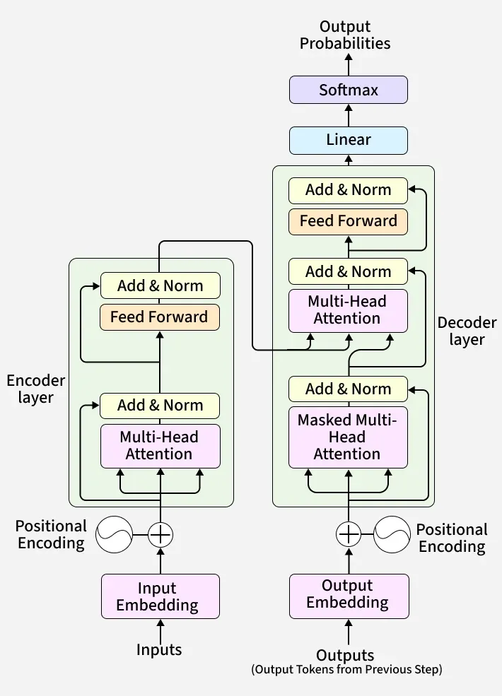
الشكل( 3,1 ): تقنية Transformers

3.4.2.مودل mt5-samll:
يُعد نموذج mT5-small أحد الإصدارات خفيفة الوزن من نموذج mT5 (Multilingual Text-to-Text Transfer Transformer)، وهو مبني على معمارية Transformers بنموذج .Encoder–Decoder يعتمد هذا النموذج على مبدأ Text-to-Text، حيث يتم تحويل جميع مهام معالجة اللغة الطبيعية إلى صيغة موحّدة يكون فيها كل من الإدخال والإخراج نصًا، مما يسهم في تبسيط عملية تصميم النموذج وتدريبه على مهام متعددة. تم تدريب النموذج مسبقًا على مجموعة بيانات mC4 متعددة اللغات، والتي تشمل أكثر من 100 لغة، بما في ذلك اللغة العربية، مما يمنحه قدرة عالية على التعامل مع النصوص متعددة اللغات .
يحتوي نموذج mT5-small على مجموعة من المعاملات الأساسية التي تحدد بنيته وأداءه. يبلغ حجم المفردات (vocab_size) حوالي 250 ألف رمز لغوي، كما يبلغ بُعد التمثيل الداخلي للنموذج (d_model) 512، وهو ما يحدد حجم المتجهات المستخدمة في طبقات الترميز والانتباه. ويتضمن النموذج 8 طبقات في المرمز (Encoder) و8 طبقات في المفكك (Decoder) ، مع استخدام آلية Multi-Head Self-Attention بعدد 6 رؤوس انتباه (Attention Heads)، مما يمكّنه من التقاط العلاقات المختلفة بين الكلمات ضمن السياق النصي. إضافةً إلى ذلك، فإن حجم متجهات المفاتيح والقيم (d_kv) يساوي 64، الأمر الذي يساعد على تحقيق توازن بين القدرة التمثيلية للنموذج والكفاءة الحسابية. ويبلغ عدد معاملات النموذج الإجمالي حوالي 300 مليون معامل تقريبًا، مما يجعل إصدار small أقل تعقيدًا مقارنة بالإصدارات الأكبر مثل mT5-base وmT5-large.

3.4.3.تصميم مودل استشاري طبي:

3.4.3.1.تقسيم الداتا:
تم تقسيم مجموعة البيانات إلى ثلاث مجموعات رئيسية بهدف تدريب النموذج وتقييم أدائه بشكل عادل. في البداية، جرى تقسيم البيانات إلى 80% بيانات تدريب و20% بيانات مؤقتة باستخدام دالة train_test_split. بعد ذلك، تم تقسيم البيانات المؤقتة بالتساوي إلى مجموعتي التحقق (Validation) والاختبار (Test)، بحيث شكّلت كل مجموعة 10% من إجمالي البيانات.

3.4.3.2. :Attenation
بعد تقسيم البيانات، تم تنفيذ مرحلة المعالجة المسبقة باستخدام الفئة AutoTokenizer المتوافقة مع نموذج .mT5-small يقوم الـ tokenizer بتحويل النصوص المدخلة والمخرجة إلى تمثيل رقمي اعتمادًا على أسلوب Subword Tokenization، مما يسمح للنموذج بالتعامل مع الكلمات النادرة وتعدد اللغات، خاصة اللغة العربية.
تم تحديد طول أقصى للنصوص المدخلة باستخدام المعامل MAX_INPUT_LENGTH = 512 ، بينما تم تحديد طول أقصى للنصوص الهدف باستخدام MAX_TARGET_LENGTH = 256. خلال هذه المرحلة، تم تطبيق عمليتي Padding و Truncation لضمان توحيد أطوال التسلسلات النصية وعدم تجاوز الحدود القصوى المحددة، مما يساعد على استقرار التدريب ومنع استهلاك مفرط للذاكرة. كما تم إنشاء المتغيرات الأساسية مثل input_ids وattention_mask للنصوص المدخلة، و labels للنصوص الهدف، لتصبح البيانات جاهزة للإدخال إلى النموذج.

3.4.3.3.تدريب المودل:
تم تدريب نموذج mT5-small باستخدام أسلوب Fine-Tuning بالاعتماد على الفئة Seq2SeqTrainer من مكتبة .Transformers تم ضبط معاملات التدريب باستخدام Seq2SeqTrainingArguments، حيث تم اعتماد معدل تعلم (Learning Rate) بقيمة 5×10⁻⁷، وحجم دفعة تدريب وتقييم
(Batch Size) يساوي 4 عينات لكل جهاز.
نظرًا لمحدودية الموارد الحاسوبية، تم استخدام تقنية Gradient Accumulation بعدد خطوات يساوي 2. مما يسمح بمحاكاة حجم دفعة فعلي أكبر دون زيادة استهلاك الذاكرة. كما تم تحديد عدد العصور التدريبية (Epochs) بقيمة 3، وهو ما يحقق توازنًا بين جودة التعلم وتجنب الإفراط في التعلّم (Overfitting).
تم اعتماد استراتيجية تقييم أثناء التدريب تعتمد على عدد الخطوات
(Evaluation Strategy = steps)، حيث يتم تقييم أداء النموذج بشكل دوري خلال عملية التدريب. كما تم حفظ نقاط التحقق (Checkpoints) تلقائيًا، مما يسمح بالرجوع إلى أفضل نموذج تم الوصول إليه.

يعرض الشكل ) 3,2 ) مرحلة ال Training Arguments:
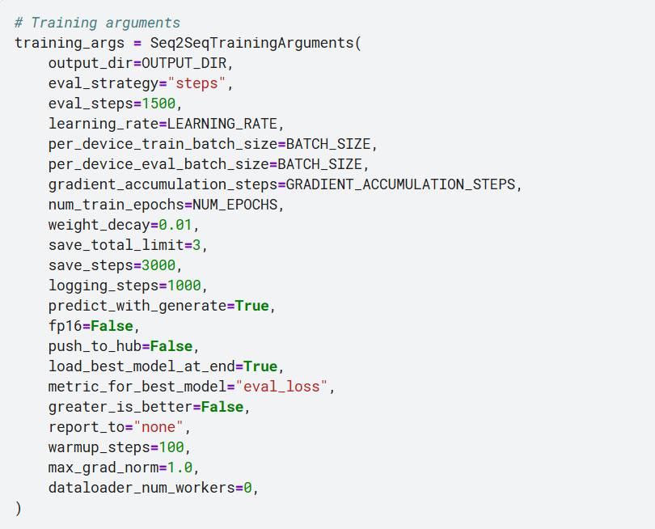
الشكل ( 3,2 )

يعرض الشكل ( 3,3 ) مرحلة ال Initialize Trainer:
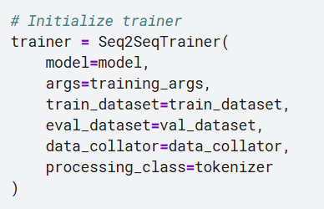
الشكل ( 3,3 )

3.4.3.4.النتائج والتقييم:
استخدمت معيار ( Loss ) لقياس الخسارة لبيانات التدريب والتحقق أثناء التدريب وكانت النتائج جيدة جدا وكانت الخسارة تقل فعليا مع كل خطوة في التدريب وهذا جدول ورسم بياني يعرضان كيفية انخفاض الخسارة بكل خطوة:
جدول رقم ( 3,1 ): نتائج خطوات تدريب المودل
Validation Loss | Train Loss | Step
14.840714 | 23.391600 | 1
11.807304 | 18.271400 | 2
10.045992 | 16.571200 | 3
8.971670 | 14.024500 | 4
8.317601 | 12.974300 | 5
7.733569 | 11.543000 | 6
7.235080 | 10.885200 | 7
6.715232 | 9.911500 | 8
6.245424 | 9.496400 | 9
5.848499 | 8.733900 | 10
5.551344 | 8.409600 | 11
5.360534 | 7.903100 | 12
5.253520 | 7.658200 | 13
5.185313 | 7.275200 | 14
5.138402 | 7.092700 | 15
5.095420 | 6.826700 | 16
5.046480 | 6.711800 | 17
4.996503 | 6.530300 | 18
4.948484 | 6.467800 | 19
4.904786 | 6.355500 | 20
4.863242 | 6.296100 | 21
4.826571 | 6.221400 | 22
4.791953 | 6.183100 | 23
4.762998 | 6.098500 | 24
4.734365 | 6.075600 | 25
4.710599 | 6.019900 | 26
4.691015 | 6.000900 | 27
4.673883 | 5.969700 | 28
4.657421 | 5.948600 | 29
4.645121 | 5.917500 | 30
4.631475 | 5.908300 | 31

Validation Loss | Train Loss | Step
4.619721 | 5.877000 | 32
4.594816 | 5.824500 | 33
4.587215 | 5.816600 | 34
4.579855 | 5.798400 | 35
4.574882 | 5.798700 | 36
4.570729 | 5.784200 | 37
4.567339 | 5.782300 | 38
4.564765 | 5.773900 | 39
4.563262 | 5.775700 | 40
4.562316 | 5.772900 | 41
4.562004 | 5.761100 | 42

يعرض الشكل ( 3,4 ) أن قيمة الخطأ (Loss) تنخفض بسرعة في بداية التدريب ثم تستقر تدريجيًا، مما يعني أن النموذج يتعلم بشكل جيد مع زيادة عدد الخطوات:
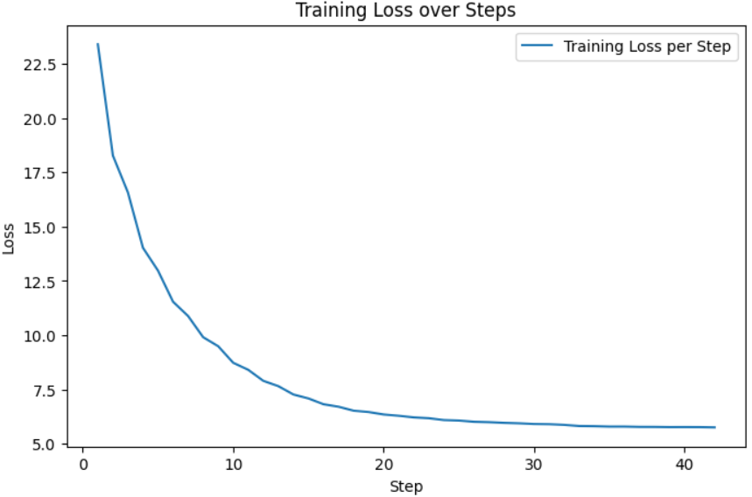
الشكل ( 3,4 ): مخطط التدريب

يعرض الشكل ( 3,5 ) أن خطأ التحقق (Validation Loss) ينخفض مع الزمن ثم يستقر، مما يدل على أن النموذج يتحسن في التعميم على البيانات الجديدة:
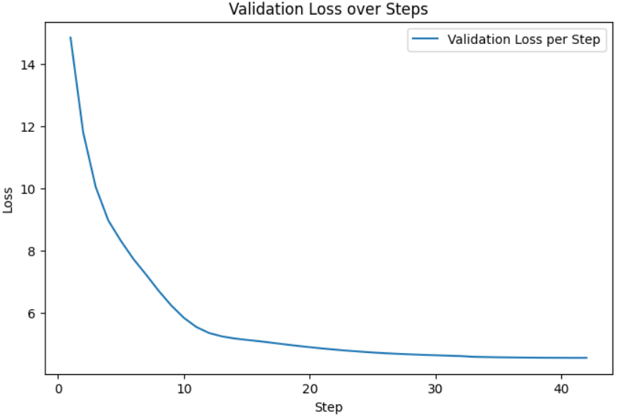
الشكل ( 3,5 ): مخطط التحقق
بعد انتهاء المودل من التدريب قمت بتقييمه على بيانات الاختبار وكانت النتيجة جيدة جدا أيضا وهي ( Test Loss = 4.5621 ) وبعد هذا التقييم قمت بإعطاء المودل أسئلة من بيانات الاختبار وعرض السؤال والجواب الحقيقي والجواب الذي قدمه المودل وكانت النتيجة تعتبر جيدة حيث كان المودل قادرا على الرد وتوليد إجابة باللغة العربية ولكن لم تكن هذه الإجابة كافية بالنسبة للمستخدم وهذه صور على بعض الأمثلة على الأسئلة والإجابات الأصلية والإجابات التي قام المودل بتوليدها:
Question: ويعد ان عمري 37 ولدي مرض السكري من 9 سنوات ولكن مع الادويه
الكثيره ما زال ثابت علي 200 صائم وبعد الاكل يزيد قليل 271 هل هناك خطوره
Reference: نعم هذه نسب مرتفعه وتزيد من خطر طهور مضاعفات السكر عليك
بتخفيض السكر تحت ال 150 صائم
Prediction: <extra_id_0> هناك مرض السكري
Question: انا التهب عند الضرس واخذت مضاد اوجمنتين واخذت معه بروفين
عادي ولا فيه ضرر
Reference: لن يكون هناك ضرر ان شاء الله اذا لم يكن لديك ما يمنع تناول
هذه الادويه ولكن عاده اخذ الادويه المضاده لكل مشكله بالاضراس هي
عاده سيئه لان ليس كل حالات الام الاسنان تستدعي تناول المضاد بقدر
ما تتطلب معالجه الحاله وعدم اهمالها
Prediction: <extra_id_0> عند العلاج

الفصل الرابع: النتائج والتوصيات

في ما يلي أهم النتائج التي تم التوصل إليها:
- بناء مودل استشاري طبي ذكي للإجابة على الأسئلة الطبية باللغة العربية.
- تطوير تقنيات معالجة اللغات الطبيعية في مجال الطب.
يمكن تلخيص التوصيات في ما يلي:
- تحسين جودة الإجابات المولَّدة لتكون أوضح وأكثر فائدة للمستخدم غير المتخصص.
- تجربة نماذج أكبر عند توفر إمكانيات حاسوبية مناسبة لتحسين الفهم اللغوي والطبي.
- تطويره ليشمل مجالات طبية أخرى.
- التأكيد على أن النظام يُستخدم للاستشارة الأولية ولا يُغني عن مراجعة الطبيب المختص.

الخلاصة:
تناول هذا التقرير جميع المراحل العملية لبناء مودل استشاري طبي ذكي باللغة العربية للإجابة على الأسئلة الطبية، بدءًا من جمع البيانات الطبية من مصادر عربية موثوقة، مرورًا بعمليات التنظيف والمعالجة المسبقة والتحضير الثانوي لضمان جودة البيانات وتوازنها، وصولًا إلى اختيار التقنية المناسبة وتصميم النموذج وتدريبه وتقييمه.
تم الاعتماد على مجموعة بيانات MAQA نظرًا لحجمها الكبير وتنوعها، وتم إجراء سلسلة من الخطوات الدقيقة لمعالجة المشكلات الموجودة في البيانات مثل عدم التوازن، ضعف بعض الإجابات، وجود كلمات غير مفيدة، والأخطاء اللغوية. بعد ذلك تم استخدام نموذج mT5-small المبني على معمارية Transformers لما يتمتع به من قدرة عالية على فهم السياق اللغوي للنصوص العربية.
أظهرت نتائج التدريب أن قيمة الخسارة (Loss) انخفضت بشكل واضح مع تقدم خطوات التدريب لكل من بيانات التدريب والتحقق، مما يدل على أن النموذج تعلّم بشكل جيد وحقق قدرة مناسبة على التعميم. كما أظهرت اختبارات النموذج على بيانات غير مرئية أنه قادر على توليد إجابات عربية مفهومة، وإن كانت بعض الإجابات تحتاج إلى تحسين من حيث الطول والدقة الطبية.
وبذلك يثبت هذا المشروع نجاح بناء نموذج استشاري طبي عربي قائم على تقنيات التعلم العميق، يشكل أساسًا قويًا لتطوير نظام ذكي داعم للاستشارات الطبية الأولية، مع إمكانية تحسينه مستقبلًا عبر توسيع البيانات وتحسين أسلوب التوليد والإجابة.

References

[1] Pieri, S., Mullappilly, S. S., Khan, F. S., Anwer, R. M., Khan, S., Baldwin, T., & Cholakkal, H. (2024). BiMediX: Bilingual Medical Mixture of Experts LLM. Mohamed Bin Zayed University of Artificial Intelligence (MBZUAI), Abu Dhabi.
[2] Sreedhar Kumar, S., Ahmed, S. T., Fathima, A. S., Nishabai, M., & Sophia, S. (2024). Medical ChatBot Assistance for Primary Clinical Guidance using Machine Learning Techniques. Elsevier B.V., Amsterdam
[3] Abdelhay, M., Mohammed, A., & Hefny, H. A. (2023). Deep learning for Arabic healthcare: MedicalBot. Social Network Analysis and Mining, 13(71). Springer, Geneva, Switzerland.
[4] Jegadeesan, R., Srinivas, D., Umapathi, N., Karthick, G., & Venkateswaran, N. (2023). Personal healthcare chatbot for medical suggestions using artificial intelligence and machine learning. European Chemical Bulletin
[5] Zhou, S., Silvassiar, J., Clark, C., Salyers, A. J., Chavez, C., & Bull, S. S. (2023). An artificially intelligent, natural language processing chatbot designed to promote COVID-19 vaccination: A proof-of-concept pilot study. DIGITAL HEALTH.

Abstract
This project aims to develop an intelligent Arabic medical advisory system based on Natural Language Processing (NLP) techniques to understand medical questions and generate accurate and simplified answers. The project addresses the lack of Arabic-supported medical AI systems, considering the linguistic challenges of the Arabic language. The system is built using the mT5-small model based on the Transformer architecture and fine-tuned on the MAQA dataset, which contains a large collection of reliable Arabic medical question–answer pairs. The workflow included data cleaning, preprocessing, handling data imbalance, and structuring the dataset for question-answering tasks. Experimental results show that the model is capable of understanding Arabic medical context and generating coherent responses, making it a supportive tool for preliminary medical consultation and health awareness, without replacing professional medical advice.

Syrian Private University
College of Artificial Intelligence Engineering
Department of Artificial Intelligence Engineering and Data Science

Building a Smart Medical Consultation Model in Arabic
By:
Mohamad Mustafa Shahin

Supervised by:

Dr. Majida AlBakoor

February 2025 – 2026

